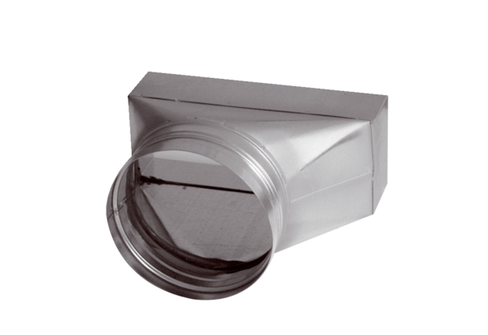Prijelazni komad, asimetričan USAN80/200/150Jedinica za pakiranje: 1 komAsortiman: K
Broj artikla: 0055.0673Proizvođač: MAICO

